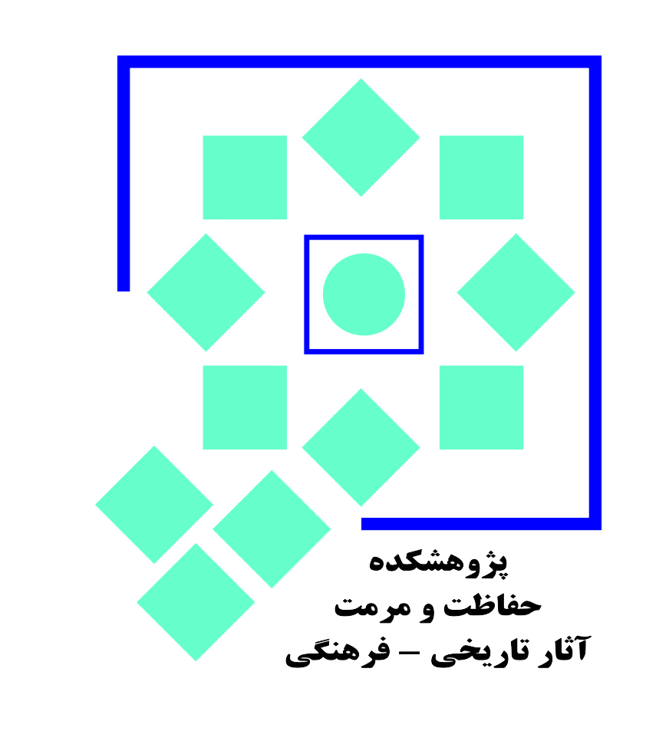

نشست علمی سفالینه‌های زرین‌فام

فرهیخته گرامی
در پی برگزاری رویداد تخصصی سفالینه های زرین فام (1) نشست تخصصی یک روزه با حضور اعضای هیآت علمی دانشگاه‌ها و اساتید مختلف از مراکز علمی برگزار می‌گردد.

علاقمندان به شرکت در نشست مذکور می توانند حداکثر تا تاریخ 23 بهمن ماه نسبت به تکمیل و ارسال فرم پیوست و رسید واریز وجه نسبت به قطعی کردن ثبت نام خود اقدام نمایند.
- این نشست در روز 28 بهمن با حضور مدعوین ویژه برای افتتاحیه برگزار خواهد شد.
- در ادامه 11 عنوان سخنرانی و مقاله علمی با موضوعات متنوع با محوریت زرین فام ارائه خواهد شد.
- پس از پايان نشست آموزشی، گواهي شرکت در نشست براي شرکت کنندگان صادر خواهد شد.
- هزینه ثبت نام در کارگاه 50 هزار تومان و برای دانشجویان و همکاران پژوهشگاه 35 هزار تومان می‌باشد.
- علاوه بر پکیج رویداد (کتاب مجموعه مقالات، کتاب رونمایی شده در نشست و هدیه ویژه)، پذیرایی ناهار و میان وعده برای شرکت کنندگان به عهده برگزار‌کننده می‌باشد.
- در صورتی که به نمایندگی از سازمان یا دانشگاه خود در کارگاه شرکت دارید نام موسسه را قید نمایید و نامه معرفی خود را به همراه سایر مدارک ارسال نمایید، در غیر این صورت عبارت آزاد را قید نمایید.

- شرکت کننده آزاد
- دانشجو ..............................................
- همکار ..............................................

*خواهشمند است مبلغ هزینه شرکت در نشست را به شماره حساب 2172629002004 به نام وجوه تمرکز درآمد اختصاصی پژوهشگاه میراث فرهنگی و گردشگری نزد بانک ملی شعبه حج و زیارت واریز و سپس فرم ثبت نام و تصویر فیش واریزی از طریق فکس 66736585-021 و ایمیل zarinfam_rcccr@yahoo.com ارسال فرمایید و اعلام وصول آن را به دبیرخانه رویداد از طریق شماره 66736584-021 دریافت نمایید.

فرم ثبت نام شركت در نشست علمی سفالینه های زرین فام

محل عکس

لطفاً فرم را به صورت كاملاً دقيق و خوانا تكميل نماييد .

فرم ثبت نام شركت در اولین کارگاه تخصصی ژنتیک در حوزه میراث فرهنگی

1- نام : ....................................................

2- نام خانوادگي : ..................................

3- شماره شناسنامه : ..........................

4- نام پدر : ...........................................

5- محل صدور شناسنامه:
6- كد ملي : .................................................

7- آخرين مدرك تحصيلي:
ليسانس ◻ فوق ليسانس◻ دكترا◻ دانشگاه محل تحصیل :
8- رشته تحصیلی:
9- تلفن تماس مستقيم : همراه :
-10 نشانی پست الکترونیکی:
11- شرکت: سمت:
12- نشانی محل كار :
13- نشانی منزل :
سوابق علمی:

نام و نام خانوادگی:
امضاء:
اطلاعات فیش واریزی :

این اطلاعات به صورت کامل تکمیل گردد | مبلغ فیش | شماره فیش | تاریخ فیش | تاریخ تحویل | درصد تخفیف

